第八章 压 强

第二节 科学探究:液体的压强

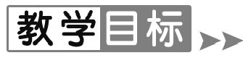
1.通过探究活动理解液体压强的规律及其应用.
2.了解液体内部压强的特点.
3.知道液体压强的大小跟什么因素有关.
【重点难点】
重点:液体内部压强的规律.
难点:理解液体压强公式.
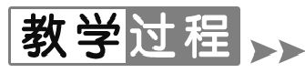
【新课导入】
导入1:图片导入
观察图中的实验,讨论:
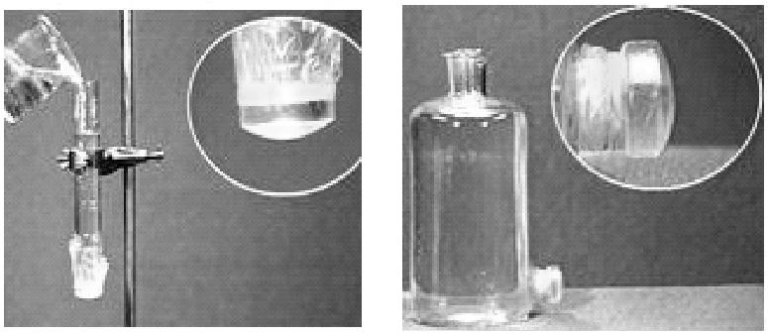
1.你认为液体可以产生压强吗?液体的压强可能是什么原因造成的?
2.还有别的实验可以证明液体压强的存在吗?
导入2:情境导入
1648年,法国科学家帕斯卡只用了几杯水就将坚固的木桶撑破了,你相信这是真的吗?
导入3:复习导入
1.什么叫压强?写出压强大小的计算公式.
2.压强的单位是什么?放在水平面上的固体,由于受到重力作用,对支撑它的物体表面有压强.液体也受到重力作用,液体没有固定的形状,能流动,盛在容器内对容器底部、侧壁和内部有没有压强?如果有压强,会有哪些特点呢?
【课堂探究】
1.令人惊奇的实验
[学生活动]
模仿帕斯卡的实验.你在实验中观察到了哪些现象?想到了哪些问题?
[想一想]
(1)饮料瓶壁上为什么要刻些细槽?
(2)管子应该长些还是短些?
(3)怎样保证瓶塞与瓶口之间的密封?
2.探究液体内部压强的特点
[讲解]
由于液体受重力作用,液体对容器的底部有压强;由于液体具有流动性,液体对容器的侧壁有压强.
[演示实验]
两端开口的玻璃管,一端用橡皮膜封住,将水倒入,观察现象;侧壁开口的玻璃管用橡皮膜封住,将水倒入,观察现象.
现象:橡皮膜向下或向外突出.
结论:液体对容器底有压强;液体对容器壁也有压强.
[提出问题]液体内部有压强吗?
[展示]展示U形压强计.
[讲解]U形压强计的工作原理.
[实验]把探头放进盛水的容器中,检验液体内部是否存在压强.
[现象]压强计的玻璃管两端液面出现了高度差.
[结论]液体内部存在压强.
[提出问题]同一深度,液体向各个方向压强有何规律呢?
[实验]保持探头在水中的深度不变,改变探头的方向,检验液体内部同一深度向各个方向的压强是否相等.
[提出问题]液体内部压强和深度有什么关系呢?
[学生猜想]学生甲:没有关系.学生乙:越深压强越大.
[实验]增大探头在水中的深度,观察液体内部的压强与深度的关系.
[讨论]液体压强与液体密度有关吗?
学生小组讨论得出实验方案并进行交流,最终得出结论;要研究液体压强和液体密度的关系,需要考虑实验时用不同种液体,但深度相同,体现控制变量法的思想.
[学生实验]换用其他的液体(如盐水、酒精等),观察在深度相同时,液体内部的压强是否与密度有关.
[总结](1)液体内部向各个方向都有压强;
(2)在同一深度,液体向各方向压强相等;
(3)深度增加,液体的压强增大;
(4)液体的压强还与液体的密度有关.
[讨论]液体内部压强与液体的多少(质量)有关吗?学生设计实验得出结论.
[讲解]液体的压强是由于液体受到重力产生的.为了计算液体内部的压强,可以设想在液面下有一高度为h、截面为S的液柱,如课本图8-20所示.计算这段液柱产生的压强,就能得到液体内部深度为h处的压强公式.
[学生练习]
1.液柱的体积V=Sh.
2.液柱的质量m=ρV=ρSh.
3.液柱重G=mg=ρgSh.
4.液柱对它底面的压力F=ρgSh.
5.液柱对它底面的压强p===ρgh.
[总结]液体内部的压强公式为p=ρgh.这个公式也说明液体内部压强只与液体密度和深度有关.同一高度上各个方向压强相等.
【例题】 如果一位同学在高5 m的阳台上模仿帕斯卡做实验,细管灌满后对木桶底部的压强为多大?(g取10 N/kg)
解析:已知水的密度ρ=1.0×10³kg/m³,
高度h=5 m,
根据液体压强公式得
p=ρgh=1.0×10³kg/m³×10 N/kg×5 m=5×10⁴ Pa.
答案:5×10⁴ Pa
[学生练习]若把水从地面送到10 m高的楼上,需对水施多大的压强?

3.连通器
[展示]展示连通器
[讲解]上端开口、底部连通的容器,叫连通器.
[演示]在连通器中倒入红水,让学生观察每个容器中的水面的高度.(相平)
再把连通器慢慢倾斜一个角度,让学生观察水面是否相平(仍相平).
[总结]连通器的水静止时,各容器中的水面总保持相平.
[阅读]请大家看看书,列举例子,说明连通器在生活和生产中的应用.
[多媒体展示]我国三峡工程中的船闸.出示幻灯片,讲述船闸的简单结构和船通过船闸的过程.
【课堂小结】
1.液体对容器底和侧壁都有压强;液体向各个方向都有压强;液体压强随深度的增加而增大;在同一深度液体向各个方向的压强相等,液体的压强还与液体的密度有关.
2.液体内部的压强公式为p=ρgh.
3.连通器:上端开口、下端连通的容器.
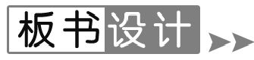
第二节 科学探究 液体的压强
一、液体内部压强的特点
液体对容器底和侧壁都有压强,液体内部向各个方向都有压强.
二、液体内部压强规律
液体的压强随深度的增加而增大,在同一深度,液体向各个方向的压强相等;不同液体的压强还跟它的密度有关系.
三、液体压强的计算公式
p=ρgh.
四、连通器及其应用
上端开口、下端连通的容器.

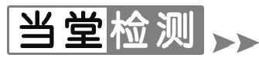
1.
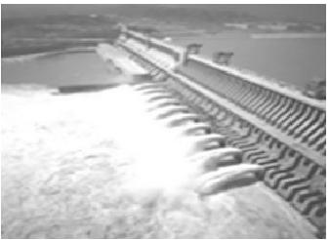
如图所示,液体压强使坝底的水喷射而出,那么决定坝底水的压强大小的是( C )
A.坝的宽度 B.水的体积
C.水的深度 D.坝的高度
2.如图甲、乙、丙三个容器中分别盛有水银、盐水、酒精,容器底部受到的液体压强相等,那么下列对甲、乙、丙三个容器中各装什么液体说法正确的是(ρ_{水银}>ρ_{盐水}>ρ_{酒精})( B )
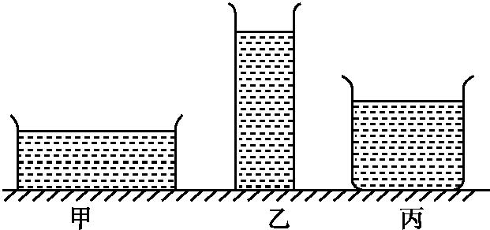
A.甲中是水银,乙中是盐水,丙中是酒精
B.甲中是水银,乙中是酒精,丙中是盐水
C.甲中是盐水,乙中是水银,丙中是酒精
D.甲中是酒精,乙中是盐水,丙中是水银
3.渠江流域发生了严重洪涝灾害.某地水库堤坝坝底水深已达30 m,严重威胁着下游群众的生命安全,此时堤坝底部受到水的压强为 3.0×10⁵ Pa.若该水库堤坝所能承受的最大压强为3.2×10⁵ Pa,则最多还允许水位上涨 2 m(g=10 N/kg).
4.
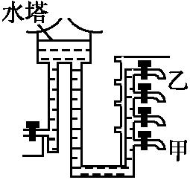
如图所示是某栋房子供水的水路示意图,放水时水龙头与水塔构成了一个 连通器 .若将水龙头(相同型号)单独打开并将开关旋至最大,则 甲 (选填“甲”或“乙”)水龙头出水速度大.

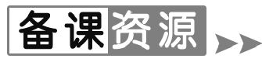
三峡大坝
三峡大坝,位于中国湖北省宜昌市境内,距下游葛洲坝水利枢纽工程38公里,是当今世界最大的水利发电工程——三峡水电站的主体工程、三峡大坝旅游区的核心景观、三峡水库的东端.
三峡大坝工程包括主体建筑物及导流工程两部分,全长约2 308 m,坝高185 m,工程总投资为954.6亿人民币,于1994年12月14日正式动工修建,2006年5月20日全线修建成功.
经国家防总批准,三峡水库于2011年9月10日零时正式启动第四次175米试验性蓄水,至18日19时,水库水位已达到160.18米.2012年7月23日,三峡枢纽开启7个泄洪深孔泄洪.上游来水流量激增至每秒4.6万立方米.2012年7月24日,三峡大坝入库流量达7.12万立方米/秒,是三峡水库建库以来遭遇的最大洪峰.
三峡水电站大坝高185米,正常蓄水位175米,水库长2335米,静态投资1352.66亿人民币,安装32台单机容量为70万千瓦的水电机组.三峡电站最后一台水电机组,2012年7月4日投产,这意味着,装机容量达到2240万千瓦的三峡水电站,2012年7月4日已成为全世界最大的水力发电站和清洁能源生产基地.
2015年12月,三峡大坝入选长江三峡30个最佳旅游新景观之一.

